Me Gildas MOCAER
Notaire

1 allée de Molène 29280 PLOUZANE
Téléphone 02.98 05 06 07 mocaer.plouzane@notaires.fr

Vous trouverez ci-dessous la liste généraliste des pièces à réunir en vue de l’ouverture du dossier. Cette liste n'est ni précise, ni exhaustive. Si certaines des pièces évoquées ne correspondent pas à votre situation, d'autres n'y figurant pas pourraient vous être demandées ultérieurement.

Plusieurs lois récentes vous obligent à garantir l’acheteur de votre bien immobilier sur de nombreux points. Par ailleurs, la jurisprudence impose au vendeur une obligation de transparence et d’information à l’égard de son acquéreur. Enfin, le régime des plus-values immobilières nécessite désormais une analyse préalable pour déterminer avec précision l'impôt éventuel devant être prélevé sur le prix de vente.
L’objet de ce document est de nous permettre de préparer au mieux l’acte de vente afin qu’il corresponde exactement à la situation de votre bien et aux accords intervenus avec votre acquéreur. Il nous permet également de vous conseiller utilement en attirant notre attention sur telle ou telle particularité de votre opération.
Nous vous remercions de prendre le temps de le remplir soigneusement en répondant aux questions ou en entourant le « oui » ou le « non » selon les cas, et en n’omettant pas de le dater et de le signer à la fin.
Bien entendu, nous sommes à votre disposition pour vous aider si vous rencontrez une difficulté pour répondre aux questions. De même, n’hésitez pas à nous contacter pour demander à la personne qui s’occupe de votre dossier ou au notaire un rendez-vous téléphonique ou à l’Etude,
pour toute explication sur le déroulement de votre opération.
Le présent document comporte :
• La liste des pièces à nous transmettre pour la préparation de votre dossier,
• Un questionnaire concernant le bien à vendre,

LISTE DES PIECES A FOURNIR PAR LE VENDEUR D’UN APPARTEMENT :

- Prix net vendeur
- coordonnées mail de l’acquéreur
- Titre de propriété
- coordonnées du syndicat des copropriétaires
- Diagnostics techniques (voir tableau figurant plus bas)
- Mesurage carrez
- Dernier avis d’imposition de taxe foncière
- Le cas échéant liste et valorisation du mobilier restant dans le bien (meubles de cuisine, électroménager, etc…),.
- le cas échéant : factures et documents d'urbanisme concernant tous travaux réalisés sur le gros œuvre (construction extension rénovations).
- Etat des comptes des lots vendus et de la copropriété.
- Règlement de copropriété (et tous les modificatifs à ce règlement, qui seraient en votre possession)
- Procès-verbaux d'assemblées générales des copropriétaires des trois dernières années
- Dernier appel de charges de copropriété
- Carnet d’entretien de l’immeuble
- Questionnaire figurant plus bas

Objet | Bien concerné | Elément à contrôler | Validité
Plomb | Si immeuble d’habitation (permis de construire antérieur au 1er janvier 1949) | Peintures | Illimitée ou un an si constat positif
Amiante | Si immeuble (permis de construire antérieur au 1er juillet 1997) | Parois verticales intérieures, enduits, planchers, plafonds, faux-plafonds, conduits, canalisations, toiture, bardage, façade en plaques ou ardoises | Illimitée sauf si présence d'amiante détectée nouveau contrôle dans les 3 ans
Termites | Si immeuble situé dans une zone délimitée par le préfet | Immeuble bâti ou non | 6 mois
Gaz | Si immeuble d’habitation ayant une installation de plus de 15 ans | Etat des appareils fixes et des tuyauteries | 3 ans
Risques | Si immeuble situé dans une zone couverte par un plan de prévention des risques | Immeuble bâti ou non | 6 mois
Performance énergétique | Si immeuble équipé d’une installation de chauffage | Consommation et émission de gaz à effet de serre | 10 ans
Electricité | Si immeuble d’habitation ayant une installation de plus de 15 ans | Installation intérieure : de l’appareil de commande aux bornes d’alimentation | 3 ans
Assainissement | Si immeuble d’habitation non raccordé au réseau public de collecte des eaux usées | Contrôle de l’installation existante | 3 ans
Mérules | Si immeuble d’habitation dans une zone prévue par l’article L 133-8 du Code de la construction et de l’habitation | Immeuble bâti | 6 mois

Me Gildas MOCAER
Notaire
1 allée de Molène 29280 PLOUZANE
Téléphone 02.98 05 06 07 mocaer.plouzane@notaires.fr


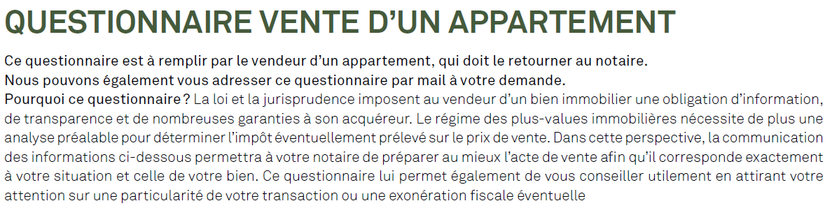

VENDEUR 1 | VENDEUR 2
Nom Prénom(s)  Date et lieu de naissance  Commune et Code Postal  Profession  Nationalité  Si vous êtes étranger, joindre la copie de votre carte de résident et de votre acte de naissance traduit en français.  Célibataire Veuf(ve)  Marié(e)  Date du mariage  Commune et Code postal  Si vous avez établi un contrat de mariage ou une déclaration de loi applicable Convention de La Haye, joindre la copie.  Pays de 1re résidence fixe après mariage  Divorcé(e)  Par jugement du tribunal de  En date du  En instance de divorce  Vous avez souscrit un PACS encore en vigueur  Joindre la copie + copie de la déclaration au greffe ou le récépissé d’enregistrement par le notaire  Vous avez souscrit un PACS que vous avez dénoncé  Joindre la copie de la dénonciation.  Vous êtes commerçant, artisan, ou dirigeant de société  Joindre un justificatif de votre immatriculation au registre du commerce et des sociétés.  Vous êtes en état de redressement judiciaire, liquidation de biens, cessation de paiement  Vous avez saisi la commission de surendettement des particuliers  COORDONNEES AUXQUELLES L’ETUDE PEUT VOUS JOINDRE  téléphone domicile  téléphone travail  téléphone portable  e-mail  Relevé d’identité bancaire (RIB) – merci de nous le fournir  Vous êtes résident fiscal :  Français Etranger | Nom Prénom(s)  Date et lieu de naissance  Commune et Code Postal  Profession  Nationalité  Si vous êtes étranger, joindre la copie de votre carte de résident et de votre acte de naissance traduit en français.  Célibataire Veuf(ve)  Marié(e)  Date du mariage  Commune et Code postal  Si vous avez établi un contrat de mariage ou une déclaration de loi applicable Convention de La Haye, joindre la copie.  Pays de 1re résidence fixe après mariage  Divorcé(e)  Par jugement du tribunal de  En date du  En instance de divorce  Vous avez souscrit un PACS encore en vigueur  Joindre la copie + copie de la déclaration au greffe ou le récépissé d’enregistrement par le notaire  Vous avez souscrit un PACS que vous avez dénoncé  Joindre la copie de la dénonciation.  Vous êtes commerçant, artisan, ou dirigeant de société  Joindre un justificatif de votre immatriculation au registre du commerce et des sociétés.  Vous êtes en état de redressement judiciaire, liquidation de biens, cessation de paiement  Vous avez saisi la commission de surendettement des particuliers  COORDONNEES AUXQUELLES L’ETUDE PEUT VOUS JOINDRE  téléphone domicile  téléphone travail  téléphone portable  e-mail  Relevé d’identité bancaire (RIB) – merci de nous le fournir  Vous êtes résident fiscal :  Français Etranger

